ACTIVITE DOCUMENTAIRE : LA SOLUBILISATION DU DIOXYDE DE CARBONE DANS LES OCEANS

Document 1 : L’acidification des océans et ses conséquences
Les conséquences liées à l’utilisation des combustibles fossiles (charbon, pétrole et gaz naturel) en termes de réchauffement climatique n’ont échappé à personne. L’acidification des océans est une autre conséquence, beaucoup moins connue, des quelques 79 millions de tonnes de dioxyde de carbone (CO₂) libérées dans l’atmosphère chaque jour par la combustion des carburants fossiles, la déforestation et la production de ciment. Depuis le début de la révolution industrielle, un tiers de ce CO₂ a été absorbé par les océans, qui contribuent donc à modérer le réchauffement global. Sans océans, la quantité de CO₂ dans l’atmosphère et ses conséquences sur le climat seraient beaucoup plus importantes que celles qui sont observées et prévues. La dissolution du CO₂ dans l’eau de mer entraîne une diminution de son pH (d’où le terme "acidification") et de la concentration d’ions carbonates, les briques utilisées par de nombreux organismes pour fabriquer leur squelette ou coquille calcaire (coraux, mollusques, algues…).
La chimie
Le terme “acidification des océans” peut être trompeur. Les océans ne deviendront pas acides (c’est à dire que leur pH ne deviendra pas inférieur à 7), du moins pas dans un avenir prévisible. Le terme “acidification” signifie que le pH des océans baisse. Aujourd’hui, les océans ont un pH de 8.1 (ils sont donc légèrement basiques), soit 0,1 unité plus faible qu’au moment de la révolution industrielle. Une différence de 0,1 unité peut paraître insignifiante, mais l’échelle de pH étant logarithmique, une diminution de 0,1 unité représente une augmentation en concentration d’ions hydrogène (H⁺) de 30 %. Des simulations ont montré que, au rythme des émissions actuelles, le pH pourrait atteindre 7,8 vers la fin du siècle, correspondant à un triplement de l’acidité moyenne des océans. Cette absorption du CO₂ se produit à une vitesse 100 fois plus rapide que ce qui s’est produit naturellement au cours des 25 derniers millions d’années.
Au-dessous d’un certain seuil de pH, l’eau de mer devient corrosive vis-à-vis du calcaire. Cela signifie qu’elle peut alors dissoudre les coquilles ou les squelettes. Les zones polaires seront les premières à devenir corrosives car le CO₂, comme tout autre gaz, est d’autant plus soluble que la température de l’eau est faible. C’est pourquoi de nombreuses études sont en cours dans l’Océan Arctique.
La biologie
La recherche sur l’acidification des océans n’a commencé qu’il y a une quinzaine d’années et il y a encore peu de données. Les chercheurs ont traditionnellement consacré leurs études aux organismes calcificateurs, ayant un besoin direct d’ions carbonates pour la construction de leurs structures calcaires, mais d’autres organismes et processus peuvent également être touchés. Des effets néfastes possibles ont déjà été détectés, par exemple chez les organismes planctoniques et les coraux profonds. Les ptéropodes (escargots marins nageurs) et les coraux profonds vivent dans des zones qui seront parmi les premières à être frappées par l’acidification des océans, alors que leur rôle au sein de leurs écosystèmes est essentiel. Les premières études réalisées sur ces organismes soulèvent de grandes inquiétudes sur leur futur ainsi que celui des organismes qui dépendent d’eux pour leur nutrition ou habitat. Ainsi, l’acidification pourrait avoir des conséquences sur la biodiversité des certains écosystèmes.
La recherche
Lancé en mai 2008, le projet européen EPOCA (European Project on OCean Acidification), coordonné par le CNRS-INSU, est le premier projet international qui étudie les effets de l’acidification des océans. Depuis, des programmes nationaux ont été lancés (Allemagne, Royaume-Uni, Japon, USA…).

Par l’océanographe Jean-Pierre Gattuso, Juin 2010
Document 2 : Le corail d’eaux froides Lophelia pertusa
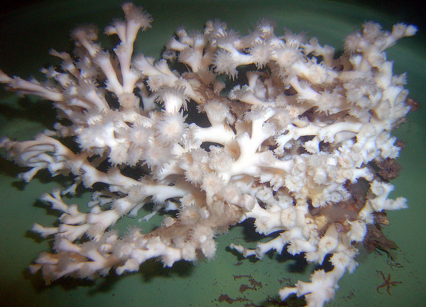
Pour le pH prévu à la fin du siècle, une diminution de calcification de 50 % a été mesurée chez le corail d’eaux froides Lophelia pertusa. Les communautés coralliennes d’eaux froides abritent un grand nombre d’espèces. Une diminution de la croissance des coraux constructeurs par l’acidification des océans peut menacer l’existence même de ces édifices.

Source : http://blogs.lexpress.fr/le-climatoblog/wp-content/blogs.dir/735/files/2010/09/Loph_Mingulay_HR_Conny_Maier.jpg

Document 3 : pH et concentration en ions oxonium
Le pH (potentiel Hydrogène) d’une solution diluée est lié aux ions oxonium H₃O⁺ par la relation :
pH = - log [H₃O⁺(aq)] soit [H₃O⁺(aq)] = 10 ^{- pH} avec [H₃O⁺(aq)] en mol.L⁻¹.
Le pH est une grandeur sans unité.
L’ion hydrogène H⁺ est l’écriture simplifiée de l’ion oxonium H₃O⁺.

Document 4 : Variation du pH des rapports [CO₂(aq)]/CT, [HCO₃⁻(aq)]/CT et [CO₃²⁻(aq)]/CT, en %, dans une eau de salinité 35 et à 25°C sans échange avec l’atmosphère.
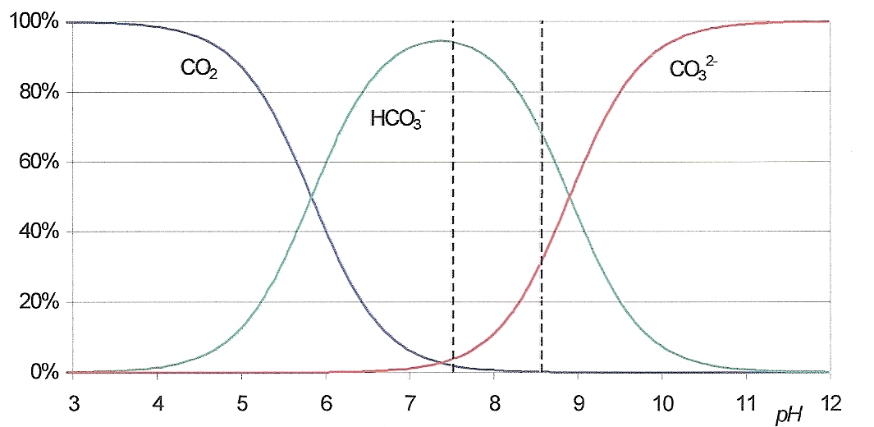

CT désigne le carbone inorganique total. Le domaine des pH habituels des eaux de mer est délimité par des tirets.
Source : http://www.obs-vlfr.fr/Enseignement/enseignants/copin/Sydecar.pdf
Document 5 : Des équations de réactions

CO₂ (g) + H₂O (l) CO₂, H₂O (aq)

CO₂, H₂O (aq) + H₂O(l) HCO₃⁻(aq) + H₃O⁺(aq)

HCO₃⁻(aq) + H₂O(l) CO₃²⁻(aq) + H₃O⁺(aq)

Ca²⁺ (aq) + CO₃²⁻⁽aq) Ca CO₃(s), Ca CO₃(s) étant la formule du carbonate de calcium (ou calcaire).

Les doubles flèches traduisent le fait que les systèmes chimiques peuvent évoluer dans un sens ou dans l’autre suivant les conditions (température, pH, etc.).

1. Le dioxyde de carbone est un des gaz supposés être responsables du réchauffement climatique. Comment appelle-t-on l’effet lié au réchauffement climatique ? En quoi la déforestation participe-t-elle au réchauffement climatique ?
2. Donner la définition d’une solution acide et d’une solution basique en termes de pH.
3. Calculer la concentration en ions H₃O⁺ d’une eau de mer de pH = 8,2 et d’une eau de mer de pH = 8,1. Comment varient pH et [H₃O⁺(aq)] ?
4. Calculer la valeur du rapport : ( [H₃O⁺(aq)]_{pH= 8,1} - [H₃O⁺(aq)]_{pH= 8,2}) / ( [H₃O⁺(aq)]_{pH= 8,2} ) et en déduire que lorsque le pH diminue de 0,1 unité, la concentration en ions H₃O⁺ augmente d’environ 30%.
5. Parmi les espèces chimiques (CO₂, HCO₃⁻, CO₃²⁻), lesquelles coexistent dans les eaux de mer de pH habituels ? On utilisera le document 4 pour répondre à la question. Comment varient leurs concentrations lorsque le pH de l’eau mer passe de 8,2 à 7,8 ? Quelle est la transformation qui s’est produite ?
6. Bilan : rédiger une synthèse d’une dizaine de lignes répondant à la problématique : « Pourquoi les coraux des eaux froides sont-ils menacés de décalcification » ? La synthèse sera claire, concise et raisonnée.

